**Functioneel ontwerp**

Projectnaam: Vuurwerkshop

Auteur: Romano Narain

Klas: 1G

Versie:

Datum: 3-12-2019

Inhoud

Use Case 2

Wensenlijst 3

Schermontwerp 3

# Use Case:

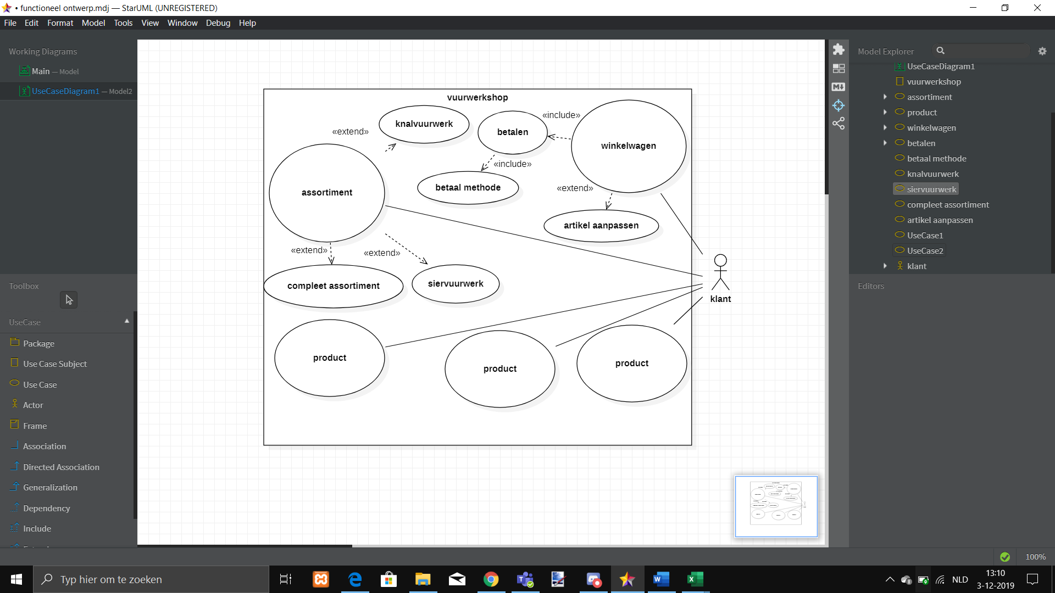

# Wensenlijst

Wensnr Omschrijving Verplichte

onderdeel

1 Hoofdpagina: links assortiment, in het midden producten en aan de

rechter kant de winkelwagen. Voorbeeld: www.vuurwerkkopen.nl

2 Per assortiment krijg je andere vuurwerk te zien op de midden

pagina

3 De website bestaat minimaal uit 3 assortimenten: knalvuurwerk ,

siervuurwerk en compleet assortiment

4 Knalvuurwerk bestaat uit minimaal 3 onderdelen x

5 Siervuurwerk bestaat uit minimaal 3 onderdelen x

6 Het vuurwerk assortiment en de onderdelen worden opgeslagen in

een database en via PHP-MYSQL opgehaald en in de website

getoond.

7 In de winkelwagen staat: product, aantal en totaalprijs (opgeslagen

in een cookie)

Extra punten

8 Product bestellen via op te geven aantal en bestelknop Extra punten

9 Product bestellen via drag-drop naar winkelwagen (aantal = 1)

10 Zelf verzinnen

11 Zelf verzinnen

# Schermontwerp:

